“Implementación de Voz sobre IP en la Universidad de Guayaquil - Ciudadela Universitaria Dr. Salvador Allende y facultades remotas”

Oswaldo Arias Junco, Ericka Murillo Cajas, Moi Au-Hing Reyes.
Msc. Iván Ruiz. (Coautor).
Protel.
Escuela Superior Politécnica del Litoral (ESPOL).
Campus Gustavo Galindo, Km 30.5 vía Perimetral.
Apartado 09-01-5863. Guayaquil-Ecuador.
osjaaria@espol.edu.ec, erpamuri@espol.edu.ec, modeauh@espol.edu.ec

Resumen

El presente proyecto establece una solución al problema que existe actualmente en las comunicaciones tanto internas como externas en la Universidad de Guayaquil. En base a las necesidades que presenta el establecimiento, se ha tomado en consideración la prioridad de eliminar el tendido del cableado externo aprovechando la fibra óptica subterránea ya instalada, además de agregar varios servicios que favorecerán a la institución tanto económica como tecnológicamente, y uno de ellos es la implementación de Voz sobre IP. El cual permitirá mejorar la calidad de los servicios existentes e implementar nuevos servicios, los cuales ofrecerán mejorar la calidad de las comunicaciones entre facultades y reducir costos en cuanto a los proveedores de los servicios que se utilizan en la actualidad. Además de crear un sistema de contingencia el cual será utilizado en caso de que las comunicaciones predeterminadas presenten inconvenientes y uno de control como medida de seguridad para las comunicaciones.

Palabras Claves: Voz sobre IP, fibra óptica, sistema de contingencia, sistema de control.

Abstract

This project provides a solution to the problem that currently exists in the internal and external communications at the University of Guayaquil. Based on the needs presented by the establishment, has taken into account the priority of eliminating external wiring laying fiber underground building on already installed, in addition to adding several services that will enhance the economic and technological institution, and one of them is the implementation of Voice over IP. Which will improve the quality of existing services and implement new services, which offer to improve the quality of communications between schools and reduce costs as providers of services that are used today. In addition to creating a contingency which will be used in case of default communications present an inconvenience and control as security for communications.

Keywords: Voice over IP, laying fiber, contingency, control.

1. Introducción

La tecnología esta en constante evolución, todos los equipos tecnológicos luego de cierto tiempo necesitan ser reemplazados por equipos mas avanzados para que de esta manera la institución también evolucione tanto tecnológica como socialmente.
Es por eso que es importante que en la Universidad de Guayaquil se realice una actualización a nivel de los equipos y las tecnologías que se utilizan en la actualidad ya que son obsoletas y su uso genera gastos no solo en reparaciones y mantenimientos sino también en el uso de esta tecnología anticuada.
Se planea unificar el canal de datos con el de voz, utilizando la fibra óptica ya implementada.

2. Situación Actual

La Universidad Estatal de Guayaquil presenta una infraestructura de voz y datos por separado, cada facultad y edificio posee su propio rack de datos y su PBX respectiva, a la cual llegan directamente las líneas externas o troncales de la CNT, causando un aumento en los gastos de comunicaciones ya que para realizar llamadas de una facultad a otra (internamente) se utilizan líneas externas.

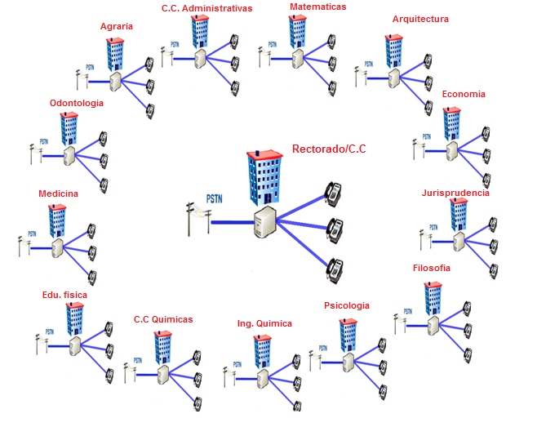
Figura 1. Esquema de comunicación actual.

La institución presenta un cableado externo poco o nada organizado, generando una mala imagen de los sistemas de comunicaciones que se utilizan en la actualidad, además que si se llegase a presentar algún problema o conflicto con las líneas, detectar el mismo presenta cierto grado de dificultad.
Las Centrales telefónicas Panasonic 308, 12/32, TDA 100 y TDA 600 que se utilizan en estos momentos no presentan herramientas de seguridad y de control. Lo cual significa que si en algún momento se desea detectar alguna irregularidad cometida, no se va a poder realizar por la falta de dichas medidas de seguridad y control. En caso de que las troncales presenten problemas, no existiría comunicación interna entre facultades ya que la única salida son dichas troncales. Además de que no existe algún equipo o sistema de contingencia.
Actualmente la Universidad cuenta con 23 centrales telefónicas repartidas en cada facultad con sus respectivas troncales o líneas externas y 441 extensiones.
El consumo que genera tener en cada facultad tanto para generar llamadas externas como internas en muy elevado, a continuación se muestra una tabla donde indican los valores que se cancelan mensualmente a la compañía de telefonía.

Tabla 1. Costos de llamadas.

 | Llamadas Nacionales |  | Llamadas Celulares
Facultades | Internas (entre facultades) | Externas
Rectorado | $1.200,00 | $2.000,00 | $467,00
Psicología | $450,00 | $537,00 | $235,00
Ing. Química | $500,00 | $689,00 | $312,00
Ciencias Quím. | $478,00 | $534,00 | $267,00
Mantenimiento | $279,00 | $428,00 | $257,00
Alm. Univer. | $300,00 | $438,00 | $315,00
Dep. Medico | $459,00 | $579,00 | $301,00
Arquitectura | $400,00 | $537,00 | $287,00
Economía | $436,00 | $578,00 | $231,00
Matemáticas | $356,00 | $472,00 | $221,00
Filosofía | $467,00 | $537,00 | $300,00
Jurisprudencia | $514,00 | $643,00 | $241,00
Agraria | $439,00 | $589,00 | $205,00
Medicina | $476,00 | $569,00 | $304,00
Ed. Física | $356,00 | $457,00 | $197,00
Bienestar | $369,00 | $439,00 | $241,00
Odontología | $324,00 | $532,00 | $216,00
Farmacia | $214,00 | $431,00 | $219,00
Administración | $567,00 | $674,00 | $312,00
Comunicación | $645,00 | $789,00 | $311,00
Industrial | $478,00 | $590,00 | $256,00
Milagro | $325,00 | $400,00 | $298,00
Total | $10.032,00 | $13.442,00 | $5.993,00

Como se puede observar, solo en llamadas dentro de las facultades se tiene un gasto mensual de $10.032. Ya que se utilizan las troncales o líneas externas para realizar llamadas internas.

3. Descripción del proyecto

Centralizar el sistema de comunicación que se utiliza en la actualidad en la institución, integrando así las redes de voz y datos, disminuyendo los costos de líneas con la implementación de enlaces digitales E1’s (Utilizando como señalización el sistema ISDN) permitiendo evitar que todas las 232 troncales externas se distribuyan a cada facultad, conectándolas directamente al sistema telefónico central, la cual distribuirá a las centrales telefónicas de cada facultad, evitando tener que hacer uso de dichas troncales externas para establecer una comunicación interna entre facultades o edificios.
La posibilidad de integración de los datos tradicionales y las conversaciones de voz a través de una única red facilita enormemente las tareas de administración y de acceso. El mantenimiento de una única red nos permite un control más eficaz de tareas como la gestión de usuarios, optimización del plan de numeración, negociación de servicios, etc.
Se optimizará la fibra óptica para de esta manera eliminar el uso del cableado externo. Ya que la fibra que ya se encuentra implementada es subterránea.
Los costos de administración también se ven reducidos, ya que la necesidad de gestionar por separado las diferentes centrales telefónicas desaparece dando paso a un sistema unificado y sencillo de gestionar por un solo administrador de la red.
Una vez implementada la nueva central telefónica, todas las llamadas entre facultades se enrutarán a través de la red de datos, sin necesidad de utilizar la red telefónica tradicional (troncales externas). Por ello, el costo de llamadas queda reducido a la inversión inicial de estos enlaces, pudiendo a partir de este momento realizar el volumen de llamadas necesario sin incremento alguno en el costo.
El precio de la unificación de las centrales telefónicas es notablemente inferior a los servicios de interconexión entre equipos que ofertan algunos operadores en servicios de telefonía para empresas, teniendo en cuenta que siempre tendremos los costos fijos de una red de datos de comunicación entre sedes.
La implementación y centralización de los equipos, nos proporcionan herramientas de software para el control y seguridad de llamadas, útiles al momento de restringir algún acceso o salida de comunicación, permitiendo así hacer uso exclusivo de los recursos para fines institucionales.
Adicional a los 5 E1’s, se implementaran 23 bases celulares, una en cada facultad, para abaratar costos en llamadas a móviles y permitiendo adquirir un sistema de contingencia, en el cual si llegasen a presentar problemas las troncales externas o los E1’s, se utilizarán dichas bases para generar llamadas estrictamente necesarias.
Se reutilizarán el 100% de los terminales analógicos.
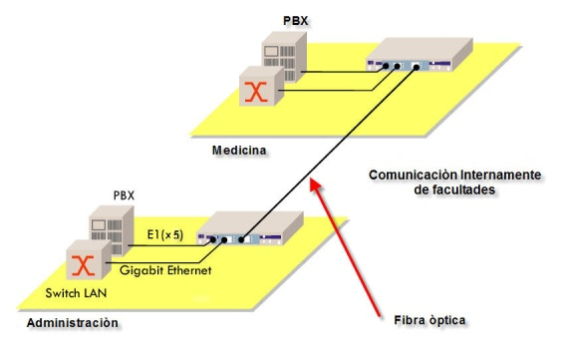

Figura 2. Conexión entre Centrales telefónicas.
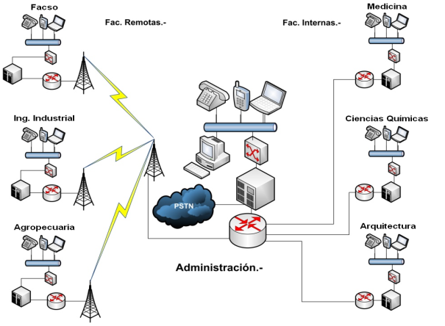

Figura 3. Esquema de comunicaciones luego de la ejecución de las soluciones planteadas.

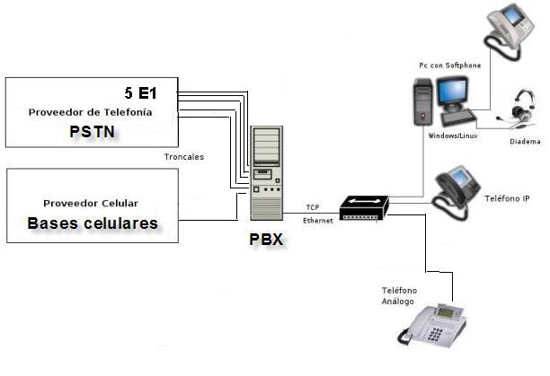

Figura 4. Plataforma a utilizar en la administración.

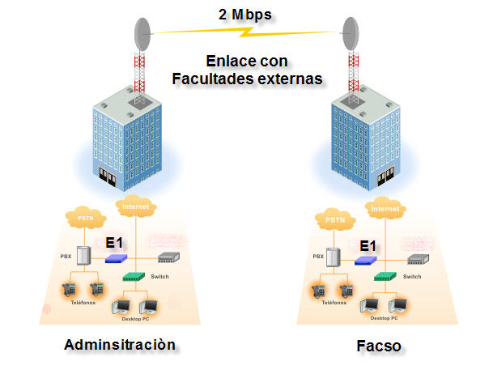

Figura 5. Esquema de comunicaciones luego de la ejecución del proyecto entre facultades remotas.

4. Detalle de la inversión

Debido a que se realizará una actualización tanto de equipos como de tecnología, se deberán adquirir equipos nuevos ya que algunos de los actuales no se pueden utilizar puesto que están obsoletos.
Toda actualización y mejoría implica una inversión inicial, la cual será compensada con la reducción de costos actuales mensuales por la mala utilización de los servicios.
Acontinuación se muestran los valores de los equipos que se deberán de adquirir:
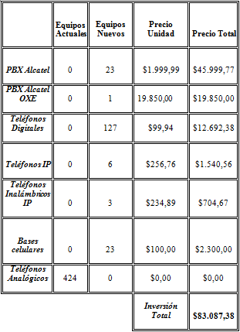
Tabla 2. Costos y cantidades de equipos.

5. Equipos a implementar

5.1. Sistema telefónico alcatel-lucent omnipcx enterprise communication server

Son sistemas integrales de comunicaciones. Su elevada versatilidad proporciona la gestión completa para servicios tan complejos como el e-commerce en cuestión de seguridad y agilidad en la gestión tanto de datos como de voz.
La unidad OmniPCX ENTERPRISE permite hasta 5000 extensiones, 15000 clientes IP, como topología con diversos servidores de llamadas conectados en red, cubriendo sobradamente todas las necesidades telecomunicativas que cualquier empresa puede requerir.
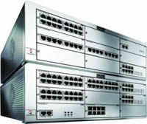
Alcatel-Lucent OmniPCX Enterprise Communication Server es una oferta de telefonía completa.

Figura 6. Sistema telefónico
5.2. Sistema telefónico alcatel-lucent omnipcx office communication server

La arquitectura basada en web es accesible a través de un navegador web. Distribuido acceso administrativo sobre la intranet corporativa.
Organización orientada a objetos con interfaz gráfica para todos los objetos, incluidos los equipos. La aplicación de gestión se adapta automáticamente su interfaz a la plataforma de gestión de datos sin conexión puede ser directamente importado o exportado a cualquier aplicación utilizando un formato estándar de archivo de texto.
Los beneficios de utilizar esta plataforma son: Reducir el tiempo de operación, permitiendo una gestión integrada centralizada y adelantarse a problemas potenciales de la red a través de la visibilidad en tiempo real.

5.3. - Teléfonos móviles wireless lan ip touch 310 y 610

El teléfono inalámbrico provee una conveniente y práctica solución para cualquier ambiente de negocios. Ambos modelos (310 y 610) cuentan con soporte WiFi 802.11b y 802.11g.
Entre algunas características de este teléfono tenemos: Soporta seguridad wireless (WiFi Protected Access –WPA y Protocolo WEP), soporta señal de radio IEEE 802.11a/b/g, tiene alta calidad de voz usando estándar 802.11 QoS sobre OmniAccess WLAN, provee discado directo a los nombres de discado.
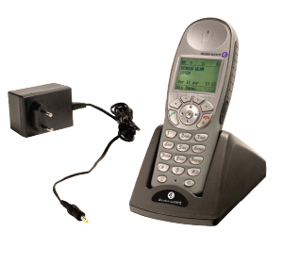

Figura 7. Teléfono IP WLAN

5.4. Terminal IP 4018

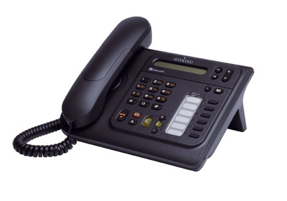

Figura 8. Teléfono IP 4018

5.5. Terminal digital 4019

Las características de este teléfono son: tecla de navegación bidireccional, altavoz externo, sonido de alta calidad. El nuevo diseño incluye todas las teclas necesarias para mensajes de voz, directorio, silencio, rellamada, 6 teclas programables.
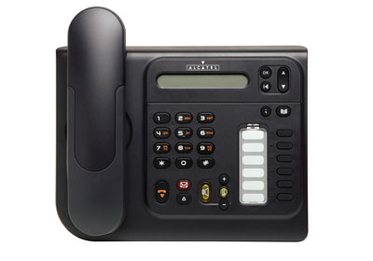

Figura 9. Teléfono 4019

5.6. Base celular

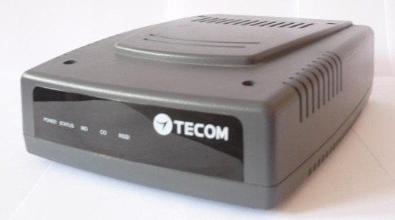

Figura 10. Base celular

6. Conclusiones

Mediante la implementación de un solo sistema telefónico correctamente conectado a una red predeterminada, podemos reducir costos de las llamadas, al no utilizar las líneas externas para realizar llamadas entre facultades.
Permitirá eliminar el cableado aéreo, ya que se reutilizará la fibra óptica subterránea, ya implementada, optimizando la misma, mejorando la estética de cada institución.
Proporcionamos movilidad con la implementación de los teléfonos IP Inalámbricos, para el personal que lo requiera.
Podemos llevar un control de las llamadas que se realizan y se reciben.
Se brindará métodos de seguridad a las llamadas y usuarios, y optimizamos el uso de las troncales, mediante restricciones de diferentes tipos.
A parte de utilizar las fibras subterráneas que tiene la Universidad se utilizaría la misma red de datos que utilizan las computadoras para la comunicación entre los teléfonos IP por medio de una VLAN separando los paquetes de datos y voz.
Activación de una casilla de voz con contraseña, tanto para el uso de teléfono como para el uso de la casilla.
El uso de Video llamada es otro avance para la comunicación entre facultades internas y facultades remotas.

7. Agradecimiento

Al Msc. Iván Ruiz director del seminario y de la tesis, ya que sin la ayuda de él no hubiéramos podido concluir con éxito este trabajo.

8. Referencias

- Sistemas de Cableado Estructurado, OLIVA N y CASTRO M. Paracuellos de Jarama: RAMA, 2006, 224 p.
- Tecnología VOIP y Telefonía IP, HUIDOBRO MOYA, José. Alfa Omega, 2006, 332 p.
- Fundamentos de Voz Sobre IP, DAVIDSON, Jonathan. Pearson Universitari, España 2001, 500 p.

